**Fusion Mode d’ Emploi**

*S'il vous plaît suivez les instructions ci-dessous pour fusionner paquet de données.*

*1. Cliquer sur “Ouvrir le dossier de fusion”.*

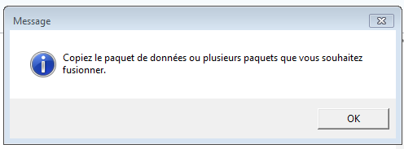

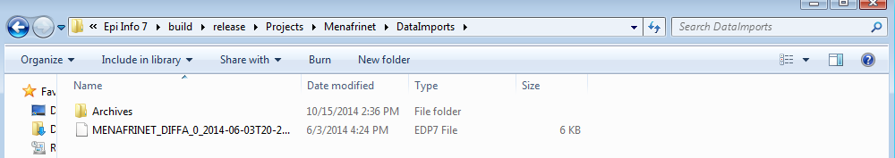

*2. Copier le paquet de données que vous voulez fusionner.*

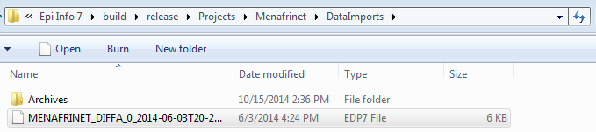

*3. Cliquer sur “Fusionner”*

